**La DKV BOX ITALIA acceptée sur les autoroutes italiennes**

Ratingen/Rome, le 18 février 2021 - **Le prestataire de services DKV Euro Service est dès à présent le premier prestataire agréé étranger à proposer des services de péage en Italie. Après une phase pilote réussie, les exploitants des autoroutes italiennes ont autorisé l’usage de la DKV BOX ITALIA pour le calcul du péage sur les autoroutes italiennes pour PL et autocars de plus de 3,5t. La solution de péage de DKV est prête à l’emploi et disponible à la commande.**

« Nous sommes très heureux et reconnaissants de pouvoir proposer à nos clients notre première solution de péage pour l’Italie », affirme Jérôme Lejeune, le responsable du péage de DKV Euro Service. « Elle nous permet tout d’abord de satisfaire les besoins de transporteurs italiens circulant dans leur pays. La DKV BOX ITALIA est soutenue par la technologie et le matériel du prestataire de technologie norvégien NORBIT dans lequel nous nous réjouissons d’avoir trouvé un partenaire particulièrement professionnel et fiable ». Des voies à péage spécialement balisées indiquent au chauffeur où il peut utiliser la DKV BOX ITALIA. Dans un proche avenir, l’interopérable DKV BOX EUROPE, actuellement en phase pilote, devrait elle aussi être acceptée et couvrir onze systèmes de péage.

Pour en savoir plus, rendez-vous sur [www.dkv-euroservice.com](http://www.dkv-euroservice.com/).

**Légende photo :**

Après une phase pilote réussie, les exploitants des autoroutes italiennes ont autorisé l’usage de la DKV BOX ITALIA pour le calcul du péage sur les autoroutes italiennes pour PL et autocars de plus de 3,5t (Photo : DKV)

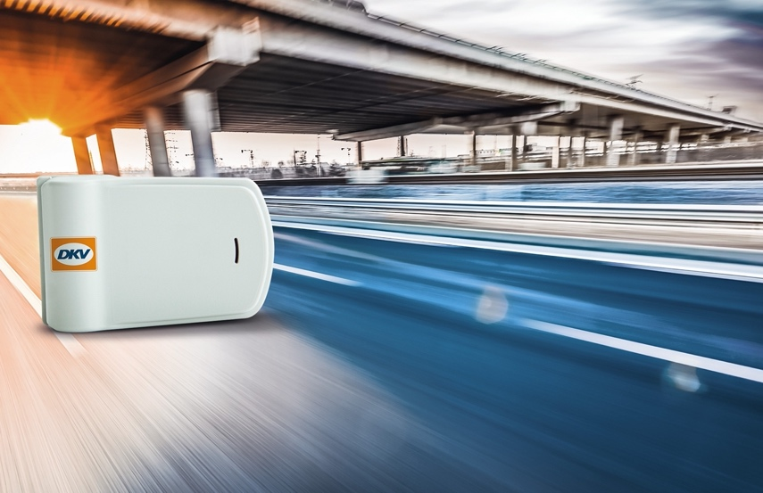

**À propos de NORBIT ASA**

NORBIT est un fournisseur mondial de technologie sur mesure destinée à des marchés spécialisés soigneusement sélectionnés. La société est organisée en réseau : Oceans, qui propose des solutions technologiques sur mesure destinées au marché maritime mondial, Intelligent Traffic Systems (ITS), qui propose des solutions de connectivité pour l’identification et le traçage des véhicules, ainsi que Product Innovation and Realization (PIR), qui propose des prestations de R&D et la fabrication en sous-traitance pour des clients importants. Le siège social de NORBIT se trouve à Trondheim, en Norvège. L’entreprise possède des sites de production à Selbu et à Røros, également en Norvège, et 14 agences et filiales à travers le monde.

**DKV Euro Service**

Depuis plus de 80 ans, DKV Euro Service est l’un des principaux prestataires de services de mobilité du secteur des transports routiers et de la logistique. De la prise en charge sans argent liquide à plus de 200 000 points d’acceptation toutes marques confondues au règlement du péage en passant par la récupération de la TVA, DKV propose à ses clients une gamme de services complète leur permettant d’optimiser les coûts et de gérer efficacement leur flotte sur les routes européennes. DKV Euro Service fait partie du groupe DKV MOBILITY SERVICES qui emploie plus de 1200 personnes. En 2019, ce groupe, représenté dans 45 pays, a réalisé un chiffre d’affaires de 9,9 milliards d’euros. A l’heure actuelle, plus de 4,2 millions de cartes et unités de bord DKV sont utilisées chez plus de 260 000 partenaires contractuels. En 2020, la carte DKV a été élue meilleure carte de carburant et de services pour la seizième fois consécutive.

**Contacts pour la presse**

Chez DKV : Greta Lammerse, tél. : +31 252345665, e-mail : [Greta.lammerse@dkv-euroservice.com](mailto:Greta.lammerse@dkv-euroservice.com)   
Agence de presse : Square Egg Communications, Sandra Van Hauwaert, [sandra@square-egg.be](mailto:sandra@square-egg.be), 0497 251816.